МИНОБРНАУКИ РОССИИ
Федеральное государственное бюджетное образовательное учреждение
высшего образования
«МИРЭА – Российский технологический университет»
РТУ МИРЭА
Институт Информационных технологий

Кафедра Математического обеспечения и стандартизации информационных технологий

Отчет по практическим работам №13-14

по дисциплине «Технологические основы Интернета вещей»

Выполнили:  Студенты группы ИКБО-50-23 | Ерхова В.А.  Павлов Н. С.  Хохряков А.Ю.
Проверил: | Образцов В. М.

2025 г.

Оглавление
1. Практическая работа № 13: Знакомство с облачными платформами IoT - Создание моделей и объектов 3
1.1. Задание практической работы 3
1.2. Выполнение работы 3
1.3. Вывод 7
2. Практическая работа №14 – УПРАВЛЕНИЕ УСТРОЙСТВАМИ ПРИ ПОМОЩИ ПЛАТФОРМ ИНТЕРНЕТА ВЕЩЕЙ. 8
2.1. Задание практической работы 8
2.2. Выполнение работы 8
2.3. Вывод 10
3. СПИСОК ИСПОЛЬЗУЕМОЙ ЛИТЕРАТУРЫ 11

Практическая работа № 13: Знакомство с облачными платформами IoT - Создание моделей и объектов

Задание практической работы
На основании созданных в прошлых работах устройств сформировать дашборды для отслеживания состояния данных устройств. При реализации дашбордов необходимо использовать следующие виджеты:
- Графики и виджеты отображения последнего значения – для визуализации количественных параметров (CO2, температуры, уровня активности и т.д.);
- Виджеты-индикаторы для отображения состояния устройств с состоянием активации (включено/выключено), например, шаровой кран, вентилятор и т.д.;
- Виджеты-переключатели или виджеты-индикаторы для отображения состояния кнопок;
- Виджеты отображения атрибутов устройства (цвета RGB ленты, уровня громкости/частоты пищалки и т.д.).
Виджеты необходимо использовать в зависимости от используемых в устройствах параметров. Для формирования данных для визуализации можно использовать утилиты mosquitto.

Выполнение работы
Для создания дашборда в платформе Rightech IoT был выполнен вход в раздел «Дашборды». Нажата кнопка «Создать». В открывшемся диалоговом окне указаны следующие параметры:
- имя дашборда: «Дашборд для ПР13»;
- описание: «Дашборд для отслеживания состояния устройств»;
- тип: «По объекту».
После создания пустого дашборда было добавлено несколько виджетов для визуализации различных параметров устройства:
а) Виджет «Колба» (Тип: Колба)
- Назначение: отображение актуальной концентрации CO2 в воздухе;
- Источник данных: объект «datch_CO2».
- Настройки: Единицы измерения «концентрация (ppm)», крупный шрифт
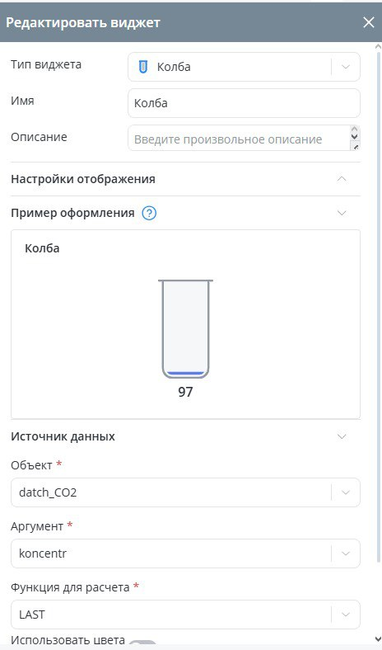
- Параметры индикатора «Колба»

б) Виджет «Переключатель» (Тип: Переключатель)
- Назначение: отображение и управление текущим состоянием подсветки датчика CO2 (включен/выключен);
- Источник данных: объект «datch_CO2».

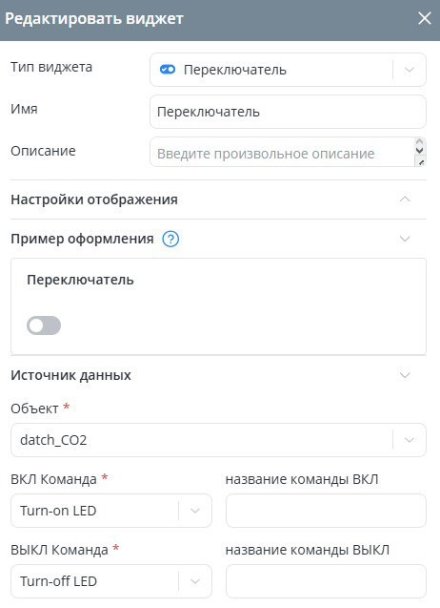
- Параметры индикатора «Переключатель»

в) Виджет «Линейная диаграмма» (Тип: Линейная диаграмма)
- Назначение: Визуализация изменения концентрации CO2 в воздухе со временем;
- Источник данных: объект «datch_CO2»;
- Настройки: Цвет линий – желтый, единицы измерения – концентрация (ppm)

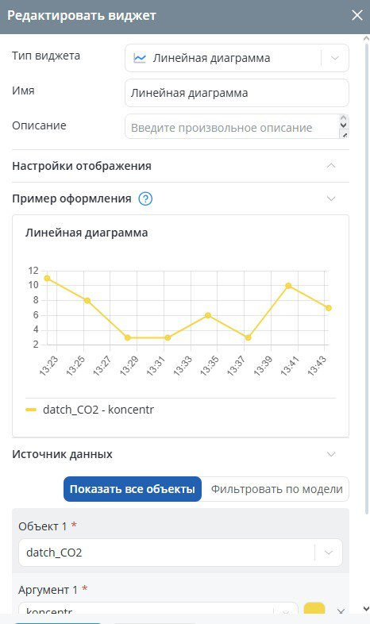
- Параметры индикатора «Линейная диаграмма»
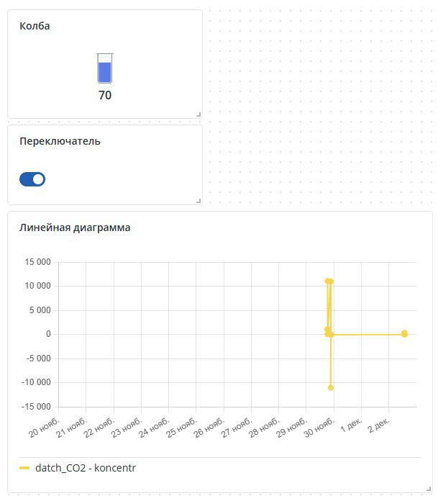
- Дашборд со всеми индикаторами

Вывод
В ходе практической работы был успешно создан дашборд в облачной платформе Rightech для визуализации данных IoT-устройства. Освоен механизм работы с дашбордами и виджетами различных типов: графики для отображения изменяющихся параметров, индикаторы для визуализации состояний устройств, текстовые виджеты для отображения атрибутов. Дашборд позволяет в реальном времени отслеживать состояние системы и оперативно реагировать на изменения параметров, что соответствует задачам визуализации данных в решениях Интернета вещей.

Практическая работа №14 – УПРАВЛЕНИЕ УСТРОЙСТВАМИ ПРИ ПОМОЩИ ПЛАТФОРМ ИНТЕРНЕТА ВЕЩЕЙ.

Задание практической работы
Реализуйте управляющие виджеты в созданном ранее дашборде:
- Виджеты ручного включения/выключения устройства (вентилятора, шарового крана и т.д.) из облачной платформы;
- Виджеты установки значения активированного устройства (настройка громкости, частоты звука и т.д.). (Настройка цвета выполняется в соответствии с пунктом выше).

Выполнение работы
В соответствии с методическими материалами была изучена классификация управляющих виджетов платформы Rightech. Были рассмотрены следующие типы виджетов:
- Переключатель – для включения/выключения устройств
- Кнопка – для активации команд модели
- Ползунок – для регулировки показателей с плавным изменением
- Степлер – для регулировки показателей с заданным шагом
- Цвет – для управления RGB-подсветкой

а) Виджет типа «Кнопка»
Создана кнопка для ручного включения/выключения устройств:
- В модели устройства создана команда example_but с отправкой сообщения «I`am alive» в топик base/state/message
- На дашборд добавлен виджет типа «Кнопка»
- Виджет привязан к созданной команде
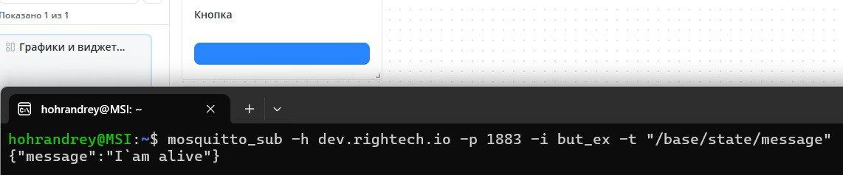
- Виджет ручного включения/выключения устройства
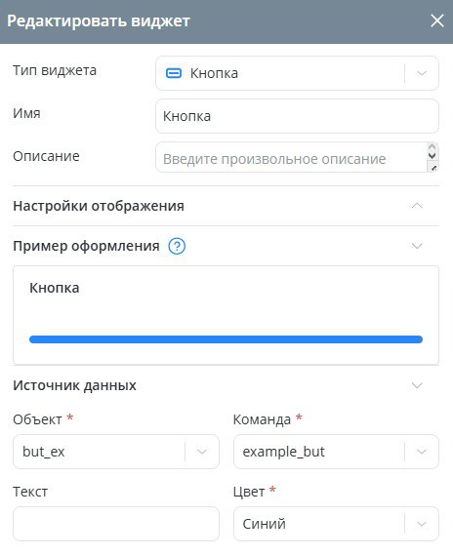
- Параметры виджета ручного включения/выключения устройства

б) Виджет типа «Цвет»
Создан виджет для управления RGB-лентой по примеру из методички:
- В модели создана команда color с телом сообщения {"color": "{{state}}"}
- На дашборд добавлен виджет типа «Цвет»
- Реализована динамическая подстановка выбранного цвета в сообщение
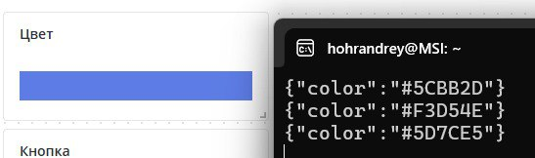
- Виджеты установки значения активированного устройства
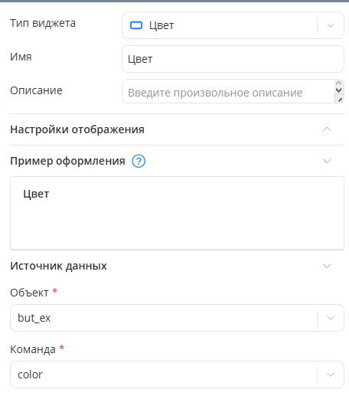
- Параметры виджета установки значения активированного устройства

Вывод
В ходе практической работы успешно созданы и добавлены на дашборд управляющие виджеты для удалённого управления устройствами Интернета вещей. Освоены различные типы управляющих виджетов (кнопки, выбор цвета) и механизм их привязки к командам модели. Реализована возможность динамической передачи значений от виджета к устройству через модификацию тела сообщения команд. Дашборд теперь обеспечивает не только визуализацию данных, но и интерактивное управление устройствами, что соответствует принципам построения комплексных IoT-решений.

СПИСОК ИСПОЛЬЗУЕМОЙ ЛИТЕРАТУРЫ
1. Документация на чемодан: https://wirenboard.com/wiki/Wb-demo-kit_v.2
2. Веб-интерфейс WirenBoard: https://wirenboard.com/wiki/Wiren_Board_Web_Interface
3. Утилита для извлечения исторических данных из внутренней базы данных: https://wirenboard.com/wiki/Wb-mqtt-db-cli
4. Протокол MQTT: https://en.wikipedia.org/wiki/MQTT
5. Описание улиты mosquito_sub: http://mosquitto.org/man/mosquitto_sub 1.html
6. Описание улиты mosquito_pub: https://mosquitto.org/man/mosquitto_pub 1.html
7. Описание протокола MQTT: https://ipc2u.ru/articles/prostye-resheniya/chto takoemqtt/, https://habr.com/ru/post/463669/
8. Подключение к контроллеру по SHH: https://wirenboard.com/wiki/SSH
9. Визуализация: https://tableau.pro/m11
10. Графики: https://tableau.pro/m16
11. Гистограммы: https://tableau.pro/m19
12. Круговые диаграммы: https://tableau.pro/m23
13. JSON: https://ru.wikipedia.org/wiki/JSON, https://habr.com/ru/post/554274/
14. XML: https://ru.wikipedia.org/wiki/XML, https://code.makery.ch/ru/library/javafxtutorial/part5/ , https://habr.com/ru/post/524288/
15. Paho MQTT: https://www.emqx.com/en/blog/how-to-use-mqtt-in-python

